

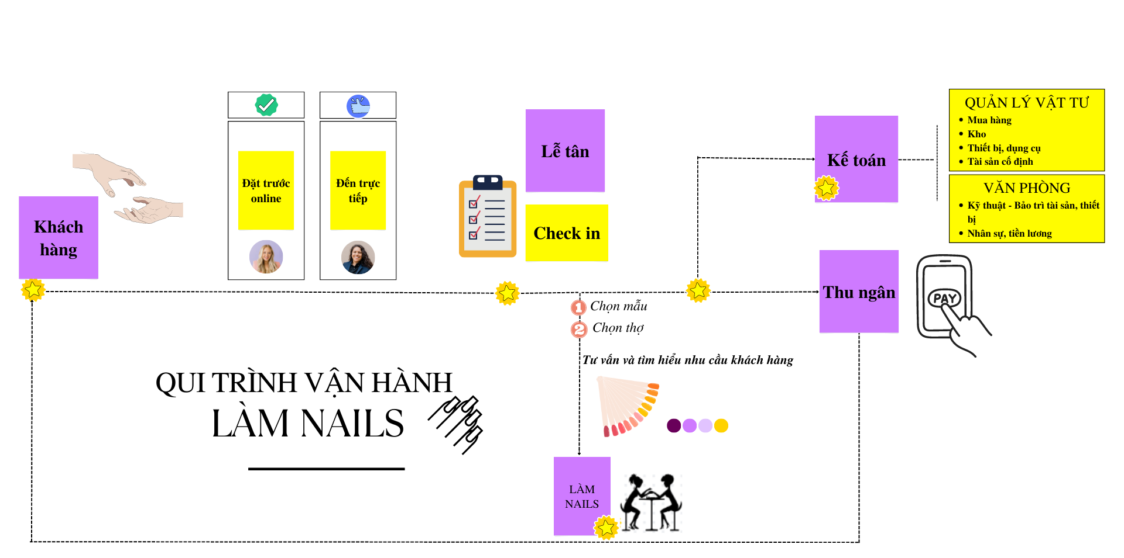
Qui trình vận hành của dịch vụ làm nails: Sử dụng các cơ sở vật chất có sẵn mở doanh nghiệp, quan trọng quản lý vốn và dòng tiền là điều kiện đầu tiên để xây dựng và phát triển hệ thống kinh doanh. Sau đó để hoạt động quản lý vật tư và văn phòng (xây dựng cơ sở vật chất, vật tư, nhân sự, tiền lương,…) một cách hiệu quả và thu lại lợi nhuận cần có khách hàng sử dụng dịch vụ. Bởi nó bao gồm rất nhiều các chi phí. Cách thức tiếp nhận khách hàng với 2 cách: Đặt trước online và đến trực tiếp. Khách hàng cần check in trước khi vào sử dụng dịch vụ. Các hoạt động tư vấn và lựa chọn sử dụng dịch vụ khách hàng sẽ được nhân viên hướng dẫn. Sau đó sẽ được đưa vào sử dụng dịch vụ và thanh toán.
